Fourgons et camping-cars Hobby : ce que réserve la saison 2023
Fockbek, le 15 juin 2022 – Entre incontournables et innovations : pour la prochaine saison, Hobby combine best-sellers et nouveautés. La firme s’apprête notamment à dévoiler son tout dernier modèle dans la catégorie des fourgons.
Hobby fait patienter ses fans jusqu’au Caravan Salon de Düsseldorf en Allemagne qui se déroulera fin août. En effet, c’est à cette occasion que la marque a décidé de présenter officiellement son fourgon MAXIA VAN. Les quelques détails d’ores et déjà connus confirment l’enthousiasme généré. L’appellation « MAXIA » laisse deviner à certaines et à certains la configuration intérieure du dernier-né de la famille Hobby. On connaît bien l’univers MAXIA dans le segment des caravanes. Les modèles représentent la nouvelle classe Premium des caravanes Hobby avec un design au look scandinave, des couleurs en parfaite harmonie et un confort digne de l’art de vivre hygge. « Le design hygge s’invite également dans le MAXIA VAN », confirme Bernd Löher, gérant de Hobby. « Il incarne cette nouvelle manière de faire du camping où l’habitat mobile doit offrir un confort et un style similaires à celui d’une résidence principale. » Le MAXIA VAN est basé sur VW Crafter. Selon Bernd Löher, la collaboration avec Volkswagen offre des atouts majeurs : « Notre clientèle connaît déjà beaucoup de fonctionnalités embarquées sur les voitures. Elle apprécie notamment les systèmes de sécurité et d’assistance. » D’autres détails sur le nouveau MAXIA VAN seront prochainement rendus publics.

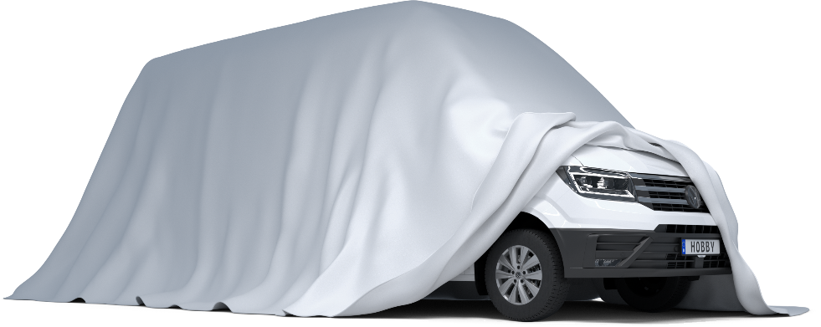
Le nouveau MAXIA VAN basé sur VW Crafter fera son entrée sur le marché à l’automne 2022.

UN VAN AMÉNAGÉ TRÈS APPRÉCIÉ, AU MEILLEUR PRIX
En 2023, les fameux fourgons VANTANA ONTOUR EDITION (châssis Citroën) et VANTANA DE LUXE (châssis Fiat) proposeront toujours deux plans d’aménagement différents. Outre la configuration longitudinale (K65 ET) ou transversale (K60 FT) de l’espace couchage, les modèles disposent de trois décors de mobilier/garnitures au choix. « Les deux séries sont très appréciées et la demande reste élevée », explique Bernd Löher. C’est notamment grâce aux nombreux points forts, comme le toit ouvrant panoramique HOBBY TOP extra-large, installé dans le VANTANA DE LUXE. « L’excellent rapport qualité/prix constaté pour tous les véhicules Hobby représente un critère déterminant pour de nombreux clients et clientes », poursuit le gérant de Hobby. « Depuis le début, Hobby propose des détails d’équipement pratiques et haut de gamme, sans supplément. » Mention spéciale au modèle d’entrée de gamme VANTANA ONTOUR EDITION qui propose un équipement de série complet (auvent installé au départ d’usine, GPS avec caméra de recul intégrée, installation satellite avec TV, etc.).
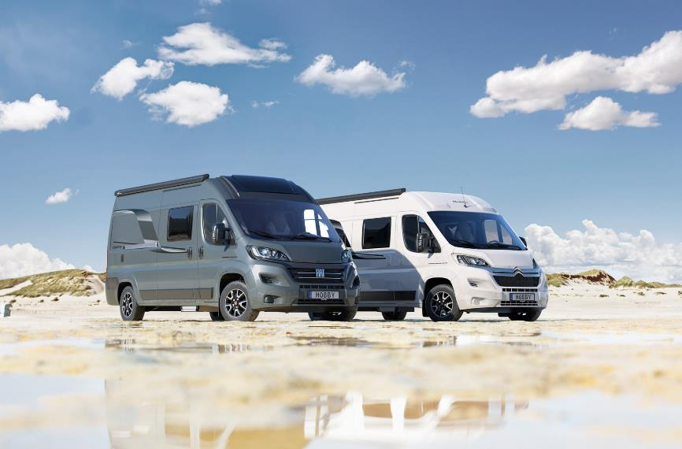
Le VANTANA ONTOUR EDITION et le VANTANA DE LUXE, et leurs multiples détails d’équipement
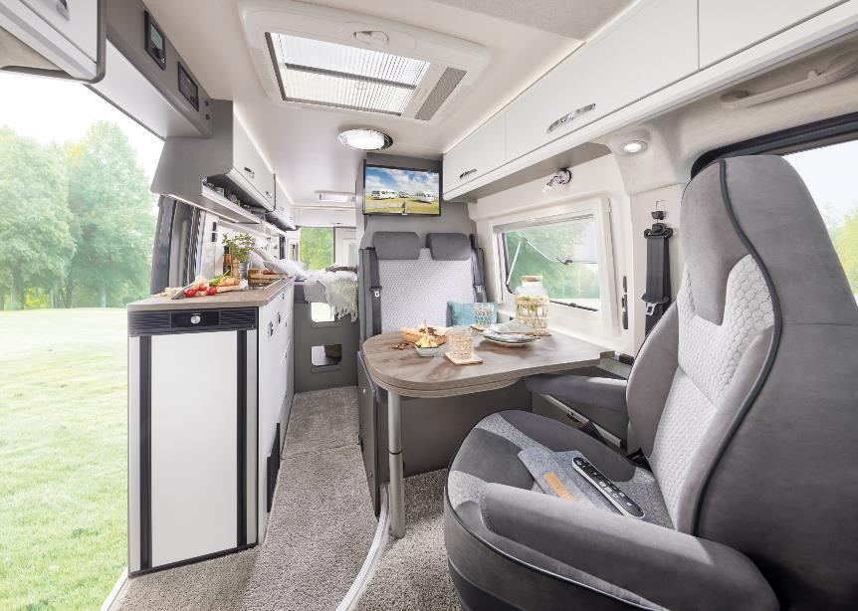
Le design intérieur du VANTANA DE LUXE joue sur des tons clairs et des matières faciles à entretenir.
OPTIMA DE LUXE MARQUE ENCORE LES ESPRITS
Dans le segment des camping-cars, la dernière saison avait démarré avec une nouveauté en termes d’aménagement intérieur. Entièrement remanié, le modèle OPTIMA DE LUXE (châssis Fiat) était en effet le premier véhicule du genre à arborer le design hygge, typiquement scandinave. De nombreux clientes et clients avait été immédiatement séduits par le mobilier linéaire, la parfaite harmonie des coloris et l’intérieur, tout en élégance. Sans oublier la conception extérieure, remise au goût du jour avec une nouvelle prise d’air sur le toit et des clignotants dynamiques à l’arrière. Pas étonnant donc que Hobby décide de ne rien changer à l’OPTIMA DE LUXE pour la saison 2023. « L’OPTIMA DE LUXE et ses 5 plans d’aménagement offrent une grande flexibilité, pour les duos comme pour les familles », souligne Matthias Schätzle, chef de fabrication Camping-cars chez Hobby. « Par exemple, il est possible de choisir entre le lit double, des lits individuels ou le lit de pavillon très pratique. »

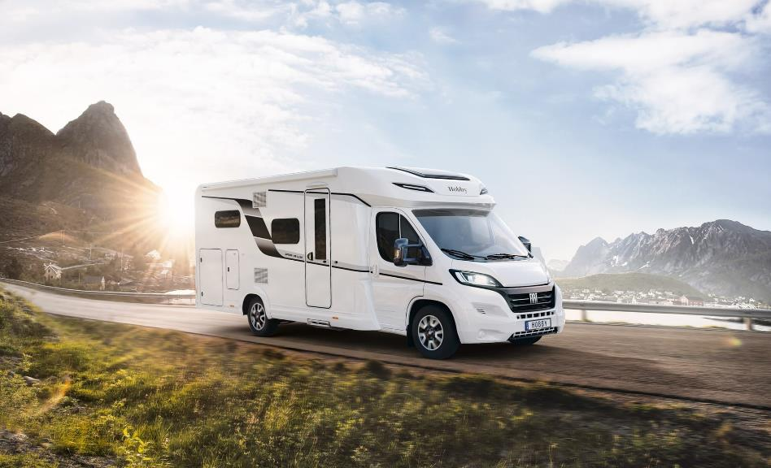
La saison dernière, le design intérieur du modèle OPTIMA DE LUXE a été entièrement repensé.
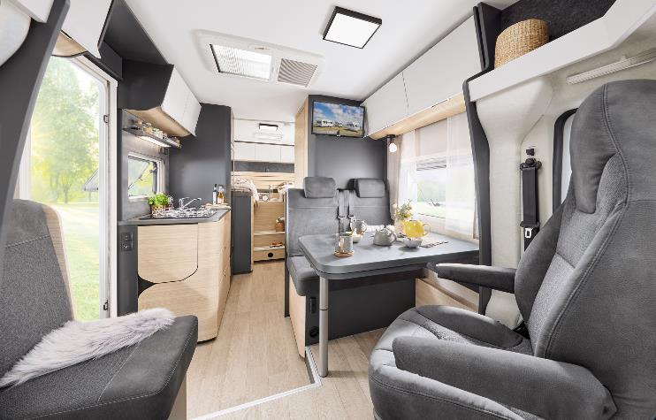
Minimalisme, look scandinave, luminosité : l’art de vivre hygge s’invite dans les camping-cars OPTIMA DE LUXE.

LA SÉRIE OPTIMA ONTOUR CONTINUE SUR SA LANCÉE
OPTIMA ONTOUR EDITION (châssis Citroën), le plus prisé des camping-cars, reste inchangé pour cette nouvelle saison. Le fameux équipement complet « HobbyKomplett », qui comprend notamment un GPS, une installation satellite, un auvent, des stores plissés et beaucoup d’autres accessoires supplémentaires, assure la popularité légendaire de l’OPTIMA ONTOUR EDITION en termes de rapport qualité-prix. Pour 2023, le modèle poursuit donc sa route sans rien modifier. « Notre carnet de commandes montre que notre offre de camping-cars est parfaitement alignée sur les attentes de notre clientèle », ajoute Matthias Schätzle. « Que ce soit le modèle d’entrée de gamme OPTIMA ONTOUR, le modèle compact OPTIMA ONTOUR EDITION ou le spacieux OPTIMA ONTOUR CAPUCINE (tous basés sur un châssis Fiat), tout le monde y trouve son compte. »
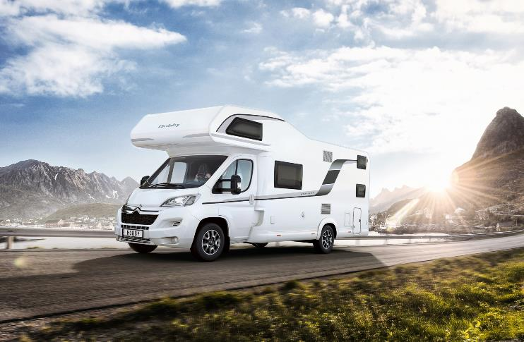
Depuis des années, l’OPTIMA ONTOUR CAPUCINE est le champion du rapport qualité-prix.
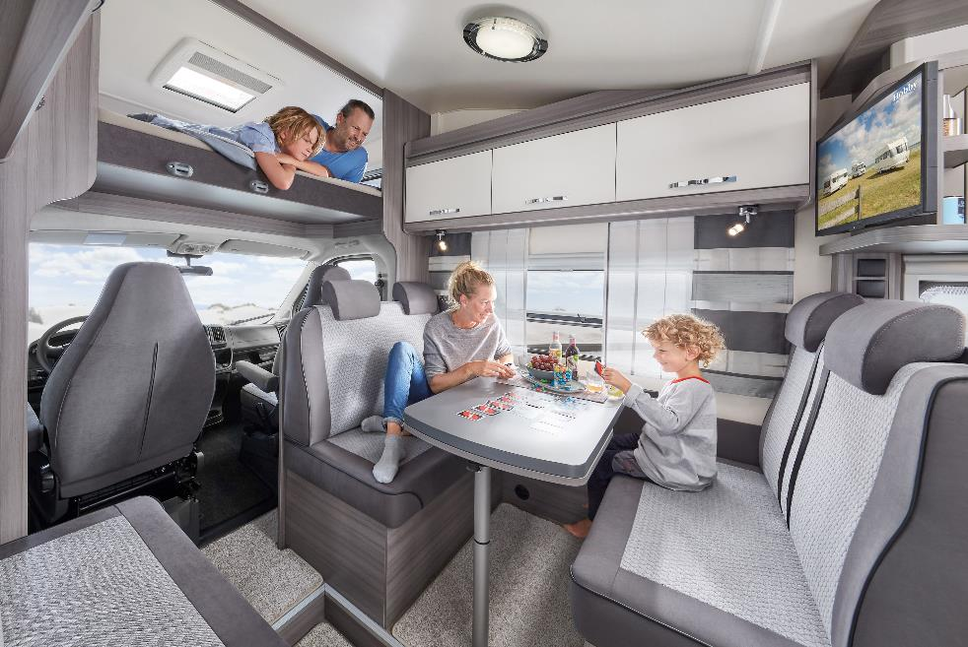
Le camping-car OPTIMA ONTOUR CAPUCINE ne manque pas d’espace pour dormir et pour jouer
De plus amples informations sont disponibles au service presse Hobby :
presse@hobby-caravan.de ou sur mediaportal.hobby-caravan.de

